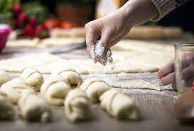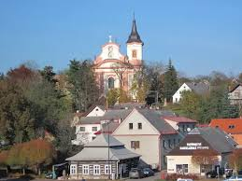
Program aktivit na 19. týden
Pondělí 8.5.2023
Státní svátek – Den vítězství

Úterý 9.5. 2023 svátek má Ctibor
Dopolední aktivity
Slané pečení
Odpolední aktivity
Individuální aktivity

Středa 10.5. 2023 svátek má Blažena
Dopolední aktivity
Vystoupení ZUŠ
Odpolední aktivity
Individuální RHB

Čtvrtek 11.5. 2023 svátek má Svatava
Dopolední aktivity
Individuální aktivity
Odpolední aktivity
Individuální aktivity

Pátek 12.5.2023 svátek má Pankrác
Dopolední aktivity
Katolická bohoslužba
Odpolední aktivity
Procházka po Nové Pace

Změny vyhrazeny, dle počtu personálu. Děkujeme za pochopení.

